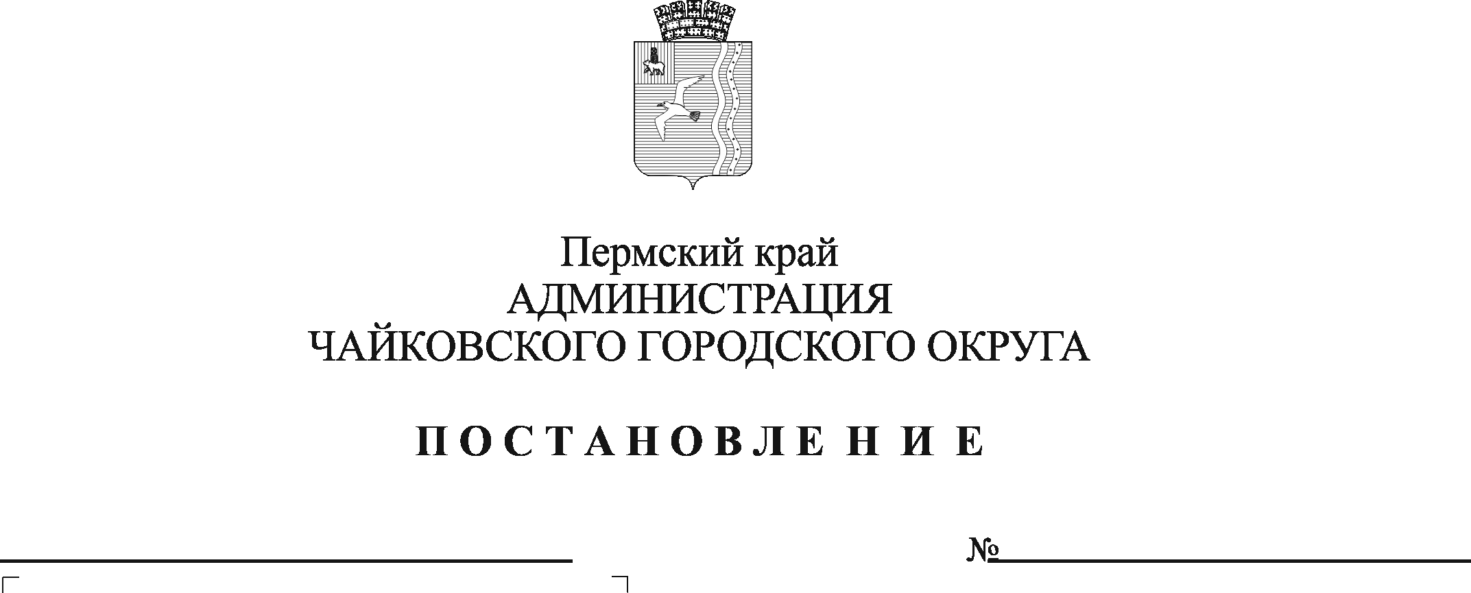
О внесении изменений в раздел 2 административного регламента предоставления муниципальной услуги «Отнесение земель или земельных участков в составе таких земель к определенной категории или перевод земель и земельных участков из одной категории в другую», утвержденного постановлением администрации Чайковского городского округа от 27.04.2021 № 395

В соответствии с Федеральным законом от 27 июля 2010 г. № 210-ФЗ «Об организации предоставления государственных и муниципальных услуг», Федеральным законом от 6 октября 2003 г. № 131-ФЗ «Об общих принципах организации местного самоуправления в Российской Федерации», на основании Устава Чайковского городского округа
ПОСТАНОВЛЯЮ:
- Внести в раздел 2 «Стандарт предоставления муниципальной услуги» административного регламента предоставления муниципальной услуги «Отнесение земель или земельных участков в составе таких земель к определенной категории или перевод земель и земельных участков из одной категории в другую», утвержденного постановлением администрации Чайковского городского округа от 27 апреля 2021 г. № 395, следующие изменения:
1.1. после пункта 2.4.4 дополнить пунктом 2.4.5 следующего содержания:
«2.4.5 предоставления на бумажном носителе документов и информации, электронные образцы которых ранее были заверены в соответствии с пунктом 7.2 части 1 статьи 16 Федерального закона от 27.02.20210 № 210-ФЗ, за исключением случаев, если нанесение отметок на такие документы, либо их изъятие является необходимым условием предоставления муниципальной услуги, и иных случаев, установленных федеральными законами.»;
1.2. абзац пятнадцатый пункта 2.7. изложить в следующей редакции:
«Постановлением администрации Чайковского городского округа от 2 ноября 2021 г. № 1136 «Об утверждении Правил разработки и утверждения административных регламентов предоставления муниципальных услуг».
- Постановление опубликовать в газете «Огни Камы» и разместить на официальном сайте администрации Чайковского городского округа.
- Постановление вступает в силу после его официального опубликования.

И.о. главы городского округа -
главы администрации
Чайковского городского округа А.В. Агафонов

